ТВЕРСКАЯ ОБЛАСТЬ
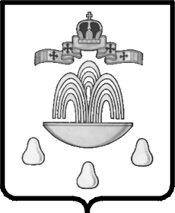

АДМИНИСТРАЦИЯ КАШИНСКОГО РАЙОНА

ПОСТАНОВЛЕНИЕ
от _____________________ №___________
01.12.2017
669

О внесении изменений в постановление Главы администрации Кашинского района от 16.02.2011 № 41 «Об утверждении Порядка создания, реорганизации, ликвидации и изменения типа муниципальных учреждений МО «Кашинский район»

В связи с ликвидацией и созданием муниципальных учреждений муниципального образования «Кашинский район», в соответствии с Уставом муниципального образования «Кашинский район» Администрация Кашинского района

ПОСТАНОВЛЯЕТ:

- Внести следующие изменения в постановление Главы администрации Кашинского района от 16.02.2011 № 41 «Об утверждении Порядка создания, реорганизации, ликвидации и изменения типа муниципальных учреждений МО «Кашинский район»» (далее - Постановление):
  - Приложение №3 «Перечень бюджетных учреждений МО «Кашинский район»» к Постановлению изложить в редакции приложения №1 к настоящему постановлению;
  - Приложение №4 «Перечень казенных учреждений МО «Кашинский район»» к Постановлению изложить в редакции приложения №2 к настоящему постановлению;
  - Приложение №5 «Перечень автономных учреждений МО «Кашинский район»» к Постановлению изложить в редакции приложения №3 к настоящему постановлению.
2. Контроль за настоящим постановлением возложить на председателя Комитета по управлению имуществом администрации Кашинского района И.А.Лебедеву
3. Настоящее постановление вступает в силу со дня его подписания и подлежит размещению на официальном сайте муниципального образования «Кашинский район» в информационно-телекоммуникационной сети «Интернет».

Глава Кашинского района Г.Г.Баландин

